AUTOBUSA ERABILI REALA IKUSTEKO
Donostia, 2024ko abuztuaren 26a

96/24 PRENTSA OHARRA

DBUSEN AUTOBUS ZERBITZUA ANOETARA

REALA – ALAVÉS

Abuztuaren 28an, asteazkenean, Dbusek auzo desberdinetatik Anoetaraino (Reale Arena) doazen autobus zerbitzu bereziak eskainiko ditu Reala eta Deportivo Alavés-en arteko 21:30ean izango den partidarako.

Boulevard eta Urbietatik:

28, 26 y 21 lineak eta FT linea berezia 20:30etik minutu gutxiro.

Grosetik:

- Zerbitzuak Groseko Anbulatoriotik, hurrengo geltokiekin: Nafarroa Hiribidea, Ategorrieta, Galtzara Nagusia, Colón Pasealekua eta Renfe-Bus Geltokiak:
17 linea eta FT linea berezia 20:30etik 10-15 minuturo.

Antiguotik:

- Irteerak Lugaritz 27tik, eta geltokiak Tolosa Hiribidean, Zumalakarregi Hiribidean eta Pio Barojan:
FT linea berezia, 10 minuturo, 20:30etik 21:20era arte.

Altzatik:

- Zerbitzuak Santa Barbaratik (Altza), Altzan geltokia egin eta 5 min. Ondoren Larratxon:
FT linea berezia, 20:30ean.

Intxaurrondo eta Egiatik:

- Zerbitzuak Txara-Zarategitik, eta geltokiak ondoren Egian, Loiolan eta Erriberetan:
27 linea eta FT linea berezia, 20:30, 20:45 eta 21:00etan.

Bidebieta, Herrera, Intxaurrondo Zaharra eta Ategorrietatik:

- Zerbitzua Pasai San Pedro 25-etik, eta geltokiak Juan XXIII (Bidebieta), Kontadoreak, Mirakruz Gaina, Ategorrieta, Galtzada Nagusia, Colón Pasealekua eta Renfe-Bus Geltokiak:
FT linea berezia, 20:40ean.

Martutene eta Loiolatik:

- Ohiko zerbitzuak Martutene eta Loiolatik 26 linearen ibilbidearekin
26 linea, 20:30, 20:45, eta 21:00etan.

Aietetik:
- 31 linearen ohiko zerbitzuak Aietetik (La Cumbre), Aiete Pasealekua, Oriamendi eta Begiristain-etik Anoetaraino, 30 minutuz behin.

PARTIDA OSTEKO AUTOBUSAK AUZOETARA

Partida ostean, zerbitzu bereziak eskainiko dira auzoetara itzultzeko.
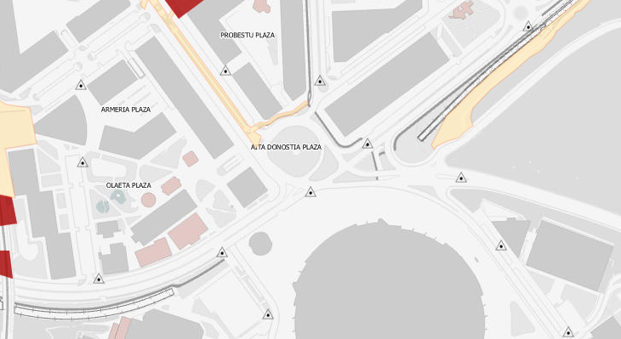
1
2
3
4
ESTADIO ANOETA
5
6

Aita Donostia
Plaza

Antiguo: Errondo Pasealekutik, Lugaritz, eta Tolosa Hiribidetik, Zumalakarregi 9raino.
1
Gros, Ategorrieta eta Bidebieta: Gernikako Arbola pasealekutik eta ondoren 17-GROS-AMARA-MIRAMON-en ibilbide berdina Jai Alairaino, Ategorrietatik jarraituz Juan XXIII-raino (Bidebieta).
2
3
Amara eta Erdia: 28-AMARA-OSPITALEAK linearen ibilbide berdina Boulevarderaino.
Egia, Intxaurrondo eta Altza: Zorroaga Pasealekutik (geldialdia La Salleko biribilgunean) eta Sarasola Zubitik Egiaraino, non 24-ALTZA-GROS-ANTIGUO-INTXAURRONDO ibilbidearekin jarraituko duen, Arriberiraino (Altza). Ez da Loiolan sartzen edo Garberatik igotzen. Irteera partida amaitu eta 15 minutura gutxi gorabehera.
4
5
Loiola eta Martutene: 26-AMARA-MARTUTENE linearen ibilbide berdina. Irteera partida amaitu eta 15 minutura gutxi gorabehera.

Ospitaleak-Miramon-Aiete: Errondo pasealekutik Izoztegi, Lazkano, Aiete pasealekua, Miramon eta Ospitaleak. Irteera partida amaitu eta 15 minutura gutxi gorabehera.
6



